Apfelsaftpressen:
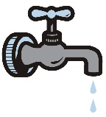
- Die Äpfel müssen gewaschen werden.

- Jede Gruppe schneidet ein bis zwei Äpfel, dafür muss sie den Apfel vier Mal in der Mitte teilen.

- Dann werden die Äpfel in die Apfelmühle gegeben. Diese muss von drei Personen bedient werden.

- Nun werden die gemahlenen Äpfel (Maische) in die Presse gegeben und gepresst.

- Der Apfelsaft wird mit einem Behälter aufgefangen.

- Nun kann der Apfelsaft probiert werden.

